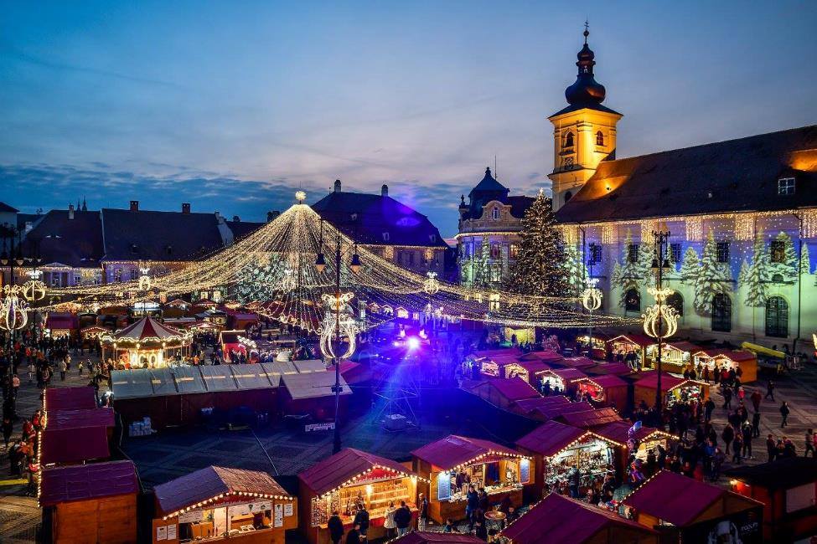 **Piete de Craciun din Transilvania**

|  |  |  |
| --- | --- | --- |
| PERIOADA | NR. NOPTI | TARIF |
| 08.12–10.12.2021 | **2 zile/ 1 noapte** | **350 RON/PERSOANA** |

**TARIFUL INCLUDE:**

* Transport Bucuresti dus-intors cu autocare clasificate curse internationale
* Cazare 1 noapte cu demipensiune(mic dejun si cina) pensiune 3*
* Tur pietonal si vizita la pietele de Craciun din Sibiu si Brasov
* Asistenta turistica din partea agentiei

**TARIFUL NU INCLUDE:**

* Intrarea la obiectivele turistice
* Cheltuieli personale

**Ziua 1 . Bucuresti – Sibiu – Ocna Sibiului (aprox.310km)**

Plecare din Bucuresti catre Sibiu pe ruta Pitesti - Ramnicu Valcea. Oprire pe drum pentru vizita la **Manastirea Cozia**, un complex monahal medieval, situat în orașul Călimănești, pe malul râului Olt. Este o ctitorie a domnului Mircea cel Bătrân, extinsă și renovată de-a lungul istoriei sale multiseculare.

Paul de Alep, în jurnalul călătoriei sale în Țara Românească între 21 august 1656 - 13 octombrie 1658 scria despre Cozia: „În limba lor înțelesul numelui acestei mănăstiri, Cozia este „fortăreață de pământ din pricina nenumăraților munți din această țară”. Mănăstirea Cozia, în ansamblul ei, este inclusă în lista monumentelor istorice din România.

**Tur de oras pietonal in Sibiu si vizitarea pietei de Craciun**.

Micii comercianti vor fi prezenți in Piața Mare din Sibiu pentru a oferi experiențe plăcute vizitatorilor, iar pentru cei mici sunt pregătite diverse atracții printre care se numără Atelierul lui Moș Crăciun și patinoarul în aer liber, și Parcul lui Moș Crăciun .Spectaculoasele proiecții realizate pe fiecare clădire din Piața Mare, sunt din nou prezente, care întrețin atmosfera feerică a evenimentului. Totodată, acestea iluminează întreaga locație într-o manieră unică, transformând centrul orașului într-un loc de poveste.

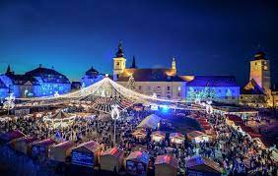 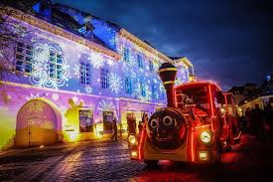

În cazul în care nu se va tine târgul de Crăciun din cauza restrictiilor vom vizita **Muzeul Astra.**

Loc ideal pentru păstrarea spiritului românesc autentic, Muzeul în aer liber din Dumbrava Sibiului este aşezat într-un adevărat paradis, în rezervaţia naturală **“Dumbrava Sibiului”**. Dispunând de un lac şi de peste zece kilometri de alei, muzeul prilejuieşte plimbări de tot felul, de la clasicul mers pe jos, până la un scurt tur cu trăsura sau cu sania.

Seara, cazare si cina in Ocna Sibiului la **Pensiunea Salzburg 3*, sau similar.**

**Ziua 2. Sibiu– Brasov – Bucuresti (aprox.330 km)**

La Brasov vom face un tur pietonal, vizitand:

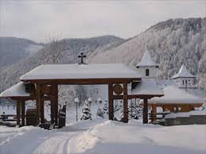**Biserica Neagră** este biserica parohială a comunității evanghelice luterane din Brașov, situată în centrul municipiului Brașov. Clădirea gotică a fost parțial avariată în incendiul din 1689, când zidurile ei s-au înnegrit și a primit numele actual. Denumirea populară de după incendiu, „Biserica Neagră”, a fost acceptată oficial în secolul al XIX-lea. Biserica Neagră este unul dintre cele mai reprezentative monumente de arhitectură gotică din România, datând din secolele XIV-XV.

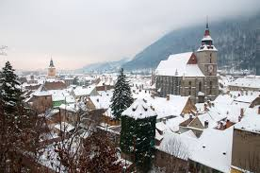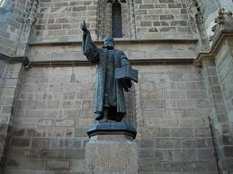

Având o lungime de peste 89 de metri este considerată a fi a doua cea mai mare biserică din România, după Catedrala Mântuirii Neamului și cea mai mare construcție gotică din Europa de Sud-est. Datorită mărimii ei, când a fost finalizată a primit titlul de Cea mai mare biserică dintre Viena și Constantinopol.

**Piața Sfatului** reprezintă o locație de mare valoare pentru Brașov și implicit pentru România. Este unul dintre cele mai importante obiective turistice din acest oraș, pe aici trecând mii de turiști anual. În Piața Sfatului se organizau odinioară, în Evul Mediu și în Epoca Modernă târgurile periodice, aici întâlnindu-se neguțători veniți din Țările Române și Ungaria.

Mărfurile erau taxate lângă poarta care se afla la capătul străzii Vămii, astăzi având denumirea de strada Mureșenilor, de unde se ajungea direct în piață. Magistratul și funcționarii orașului supravegheau respectarea ordinii din piață, astfel ca fiecare comerciant să își așeze marfa în locul stabilit de Consiliul Orășănesc. Astăzi este un loc de promenadă special, plin de terase, restaurante, muzee, librării și magazine în jurul pieței și în interiorul acesteia.

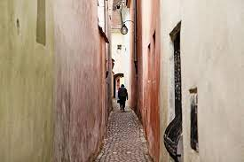

**Strada Sforii** este localizată în municipiul Brașov, România, între străzile Cerbului și Poarta Șchei. Existența ei este atestată în documentele din secolul al XVII-lea ca un simplu coridor, pentru a ajuta munca pompierilor. Lățimea Străzii Sforii variază între 1,11 și 1,35 m, ceea ce îi conferă titlul de cea mai îngustă stradă a orașului Brașov. Strada Sforii, cu o lungime de 80 metri, reflectă tendințele de urbanizare a Brașovului medieval.

Sosire in cursul serii in Bucuresti.

**Suplimentare**

Pentru organizarea turului sunt necesare cel puțin 30 persoane

Suplimentul SGL la hoteluri implică costuri suplimentare

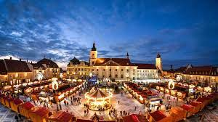 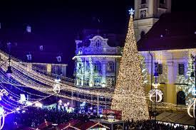

**CAZARE:**

**VILA SALZBURG 3\***

Vila Salzburg se afla exact la intrarea in Orasul Ocna Sibiului,Toate camerele sunt modern amenajate si dotate cu bai proprii cu uscator de par, plasme Tv si frigider .

Vila Salzburg este situata la intrarea in incinta Statiunii balneoclimaterice Ocna Sibiului , denumita si Litoralul Ardealului, un izvor de sanatate prin proprietatile curative ale namolului sapropelic si numeroaselor lacuri saline helioterme , formate pe locul unor vechi mine de sare surpate.Zacamantul de sare a fost exploatat inca din timpul romanilor, continua exploatare ducand la formarea unor mari caverne subterane, care, prin prabusirea lor, au format lacurile care au transformat Ocna Sibiului intr-o statiune balneoclimaterica.

